**УТВЕРЖДАЮ**

**Зам. директора по УР КУПК**

**\_\_\_\_\_\_\_\_\_\_\_\_\_О.Ю. Бердышева**

**«30» августа 2024 г.**

**ЗАДАНИЕ**

на курсовое проектирование

по МДК 09.01 Проектирование и разработка веб-приложений

студентке **Фахрутдиновой Елизавете Руслановне**

гр. ИСиПв-401

специальности **09.02.07 Информационные системы и программирование**

**Тема курсового проекта**

Разработка веб приложения “Театральная афиша”

**Исходные данные курсового проекта**

Предметная область: Театр

Задача: Разработать веб приложение “Театральная афиша”. В приложении будет реализован каталог с актуальными мероприятиями, личный кабинет пользователя, с возможностью просмотра списка избранных мероприятий, списка оставленных отзывов, так же будет реализован модуль авторизации и регистрации, панель администратора. Приложение должно иметь клиент-серверную архитектуру. Использовать язык PHP, базу MySQL, фреймворк Laravel.

**Указания по структуре и изложению курсового проекта.**

**1 Структура пояснительной записки**

Введение.

1. Аналитическая часть.
   1. Анализ предметной области (с построением функциональной модели IDEF0).
   2. Постановка задачи.
2. Проектная часть
   1. Проектирование и реализация базы данных веб-приложения

(построение логической структуры базы данных (ER – модели), преобразование ER – модели в реляционную модель данных, создание физической модели данных, формирование перечня запросов к системе).

* 1. Проектирование и реализация пользовательских форм веб-приложения

(построение структуры приложения, реализация пользовательских форм, запросов пользователя к системе, системы меню приложения, справки).

Заключение

Список литературы

Приложение А. Техническое задание

# ВВЕДЕНИЕ

В настоящее время Интернет – это поистине уникальная среда, где все больше и больше людей находят новые возможности для коммуникации. С каждым днем развитие глобальной сети Интернет становится все более явным, и появляется новая отрасль программирования – web-программирование. Одним из наиболее перспективных направлений развития веб-приложений является создание онлайн-платформ для различных сфер деятельности.

Сегодняшний мир требует от каждого бизнеса или организации иметь свое присутствие в Интернете, чтобы привлечь клиентов, партнеров и покупателей. И как можно лучше заявить о себе, если не через создание собственного web-сайта? Этот сайт станет платформой для размещения основной информации о вашей организации, частном лице, компании, товарах или услугах, а также представит ваш прайс-лист и контактные данные. Сайты позволяют хранить, передавать и даже продавать разным типам информации, не выходя за пределы экрана компьютера.

В рамках данной курсовой работы рассмотрено создание веб-приложения для театральной афиши. Цель данной курсовой работы заключается в том, чтобы создать веб-приложение, которое предоставит полную информацию о текущих и будущих спектаклях в различных театрах города. Это включает краткое описание каждой постановки, детали о режиссере, актерском составе, даты показов. Пользователи могут легко найти интересующие их спектакли, используя различные параметры фильтрации и сортировки, могут искать спектакли по жанру, режиссеру, а также сортировать результаты по различным параметрам, что позволяет быстро находить спектакли, соответствующие личным предпочтениям. Приложение включает функцию "избранного" для авторизованных пользователей, позволяющую пользователям сохранять интересующие их спектакли. Так же пользователи могут оставлять свои отзывы на мероприятия, что помогает другим ценителям театра принимать обоснованные решения о выборе спектаклей. В приложении реализуется панель администратора, с возможностью модерации афиш и отзывов пользователей, их реакции, удалением, добавлением.

Целью курсового проекта является разработка веб-приложения для театральной афиши.

Задачами проекта являются:

* Проведение анализа предметной области
* Проектирование логической структуры базы данных
* Разработка технического задания проекта
* Реализация базы данных веб-приложения
* Построение структуры приложения
* Разработка дизайн-макета интерфейса приложения
* Реализация интерфейса приложения

# АНАЛИТИЧЕСКАЯ ЧАСТЬ

## Анализ предметной области

Театр — это специфический культурный институт, где происходит синтез искусства, культуры и развлечений.

Театры обычно располагаются в центрах городов, исторических зданиях или современных комплексах, призванных создавать атмосферу праздника и эмоционального восхищения.

Театральные афиши имеют множество бизнес-процессов, но основным является бронирование билетов. Для увеличения продаж принято решение о разработке веб приложения театральной афиши.

Разработка театральной афиши - важная часть маркетинговой стратегии театра. Она должна привлекать внимание потенциальных зрителей, информировать о дате, времени и содержании спектакля, а также создавать атмосферу ожидания и эмоционального отклика. Использование современных технологий, таких как цифровые афиши или интерактивные элементы, может добавить инновационный характер и привлечь новых зрителей.

Процесс бронирования билетов для театральной афиши начинается с того, что клиент заходит на веб-сайт театра. На этом сайте клиент авторизуется или проходит регистрацию, выбирает интересующее его представление и необходимое количество билетов. После выбора, клиент вводит свои личные данные, такие как имя и контактную информацию, и подтверждает бронирование.

Система театра проверяет наличие свободных мест на выбранное представление и, в случае успешного бронирования, предоставляет клиенту информацию о бронировании.

Система театра автоматически обновляет информацию о проданных билетах и свободных местах. Администратор театра может в любое время просматривать отчеты о количестве выполненных продаж, что позволяет ему анализировать и отслеживать эффективность продаж.

Таким образом, процесс бронирования билетов включает в себя выбор представления и билетов, подтверждение бронирования, оплату онлайн и получение билетов. Вся информация о продажах автоматически фиксируется в системе театра, что упрощает работу менеджеров и повышает эффективность управления продажами.

Бизнес-процесс – это совокупность взаимосвязанных или взаимодействующих видов деятельности, преобразующих входы и выходы.­

После определения основного бизнес-процесса необходимо описать этот процесс, для это служит модель IDEF0.

IDEF0 - Методология функционального моделирования и графическая нотация, предназначенная для формализации и описания бизнес-процессов.

Данная модель служит для описания основных бизнес-процессов предприятия или компании.

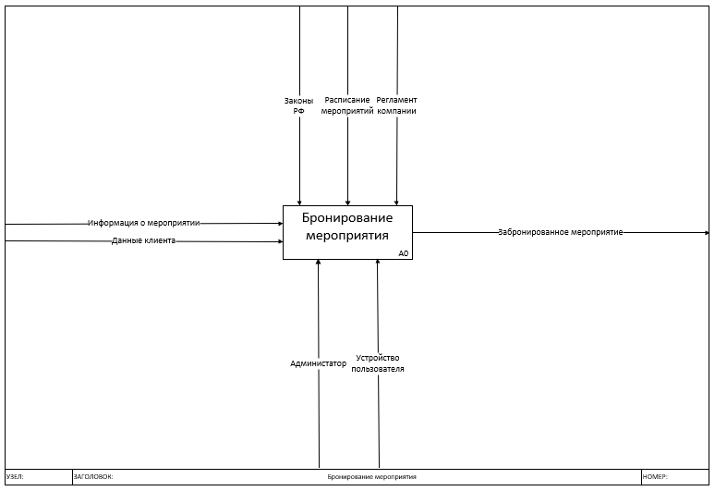

Рисунок 1 – Диаграмма IDEF0

На данной диаграмме IDEF0 основным бизнес-процессом является бронирование мероприятия. Для выполнения основного бизнес-процесса входными данными служит информация о мероприятии и данные клиента, управляющими элементами являются регламент компании, расписание мероприятий и законы РФ, механизмами выполнения выступают Администратор, устройство клиента. В результате, выходными данными является забронированное мероприятие.

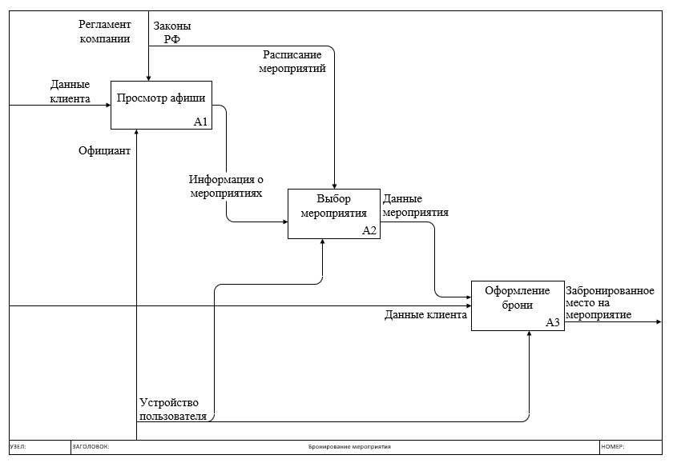Рисунок 2 – Детализация диаграммы IDEF0

На рисунке представлена детализация вышеописанного процесса.

## Постановка задачи

После проведения анализа предметной области, выявлено, что задачей является разработка веб-приложения театральной афиши с определенными функциями. Функции приложения, следующие: авторизация – приложением будут пользоваться посетители, клиенты и администраторы сайта, посетитель может просматривать афишу, читать отзывы, изучать информацию, пользователь обладает всем выше описанным функционалом клиента, а так же имеет возможность забронировать билет на мероприятие. Администратор отвечает за управление контентом, аналитику, управление пользователями.

Подробные требования к разрабатываемому приложению указаны в Техническом задании (см. Приложение А)

1. **Содержание и объем электронной части**

Электронная часть может включать:

- базу данных, состоящей из: таблиц, форм, запросов, отчетов, макросов, модулей;

- файлы программы.

**3 Литература**

**Основная**

1. Гниденко, И. Г.  Технология разработки программного обеспечения : учебное пособие для среднего профессионального образования / И. Г. Гниденко, Ф. Ф. Павлов, Д. Ю. Федоров. — Москва : Издательство Юрайт, 2020. — 235 с. — (Профессиональное образование). — ISBN 978-5-534-05047-9. — Текст : электронный // ЭБС Юрайт [сайт]. — URL: <https://urait.ru/bcode/453640>
2. Сысолетин, Е. Г.  Разработка интернет-приложений : учебное пособие для среднего профессионального образования / Е. Г. Сысолетин, С. Д. Ростунцев. — Москва : Издательство Юрайт, 2020. — 90 с. — (Профессиональное образование). — ISBN 978-5-534-10015-0. — Текст : электронный // ЭБС Юрайт [сайт]. — URL: <https://urait.ru/bcode/456393>

**Дополнительная**

1. [Белов В. В.](http://www.academia-moscow.ru/authors/detail/47801/) , [Чистякова В. И.](http://www.academia-moscow.ru/authors/detail/47802/) [Проектирование информационных систем](http://www.academia-moscow.ru/catalogue/4889/168066/). - Под редакцией: [Белов В. В.](http://www.academia-moscow.ru/authors/detail/47801/) - М.: Академия, 2019
2. Введение в программные системы и их разработку / С.В. Назаров, С.Н. Белоусова, И.А. Бессонова и др. - 2-е изд., испр. - Москва : Национальный Открытый Университет «ИНТУИТ», 2019. - 650 с. : схем., табл., ил. - Библиогр. в кн. ;
3. [Дакетт](https://www.ozon.ru/person/358459/) Д. Основы веб-программирования с использованием HTML, XHTML и CSS. – Эксмо, 2018.
4. Долженко, А.И. Технологии командной разработки программного обеспечения информационных систем / А.И. Долженко. - 2-е изд., исправ. - Москва : Национальный Открытый Университет «ИНТУИТ», 2019. - 301 с. : схем., ил. - Библиогр. в кн. ;
5. [Лазицкас Е. А.](http://www.knigafund.ru/authors/51129), [Загумённикова И. Н.](http://www.knigafund.ru/authors/51130" \t "_blank), [Гилевский П. Г.](http://www.knigafund.ru/authors/51131" \t "_blank) Базы данных и системы управления базами данных: учебное пособие. – РИПО, 2016 г.
6. Сычев, А.В. Перспективные технологии и языки веб-разработки / А.В. Сычев. - 2-е изд., испр. - Москва : Национальный Открытый Университет «ИНТУИТ», 2019. - 494 с. : ил. ;

**Интернет-ресурсы:**

1. Тестирование программного обеспечения. Основные понятия и определения [Электронный ресурс]: - http://www.protesting.ru/testing/
2. Учебник по PHP. [Электронный ресурс]: Режим доступа: <https://htmlacademy.ru/tutorial/php> свободный
3. Руководство по PHP. [Электронный ресурс]: Режим доступа: <https://metanit.com/php/tutorial/>

**Учебные пособия**

Стандарт организации СТО 01-2015. Текстовые документы Курсового и дипломного проектов. Общие требования.

Принято к исполнению \_\_\_\_\_\_\_\_\_\_\_\_\_\_\_\_\_\_\_\_\_\_\_\_\_

(подпись студента, дата)

Преподаватель\_\_\_\_\_\_\_\_\_\_\_\_\_\_/ Калмыкова И.М.

Одобрено ЦК ИС протокол № 1 от 30.08.2024

Председатель ЦК ИС \_\_\_\_\_\_\_\_\_\_\_\_ / Дмитриева Я.Л.